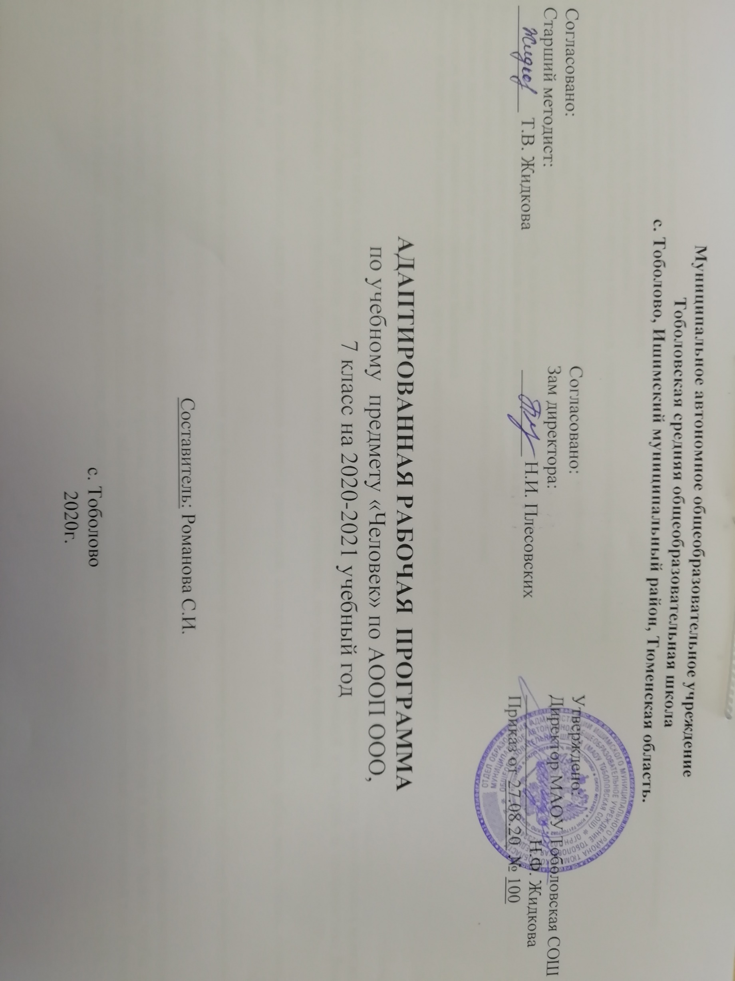

**РЕЗУЛЬТАТЫ ОСВОЕНИЯ УЧЕБНОГО ПРЕДМЕТА «ЧЕЛОВЕК»**

**Личностные результаты:**

-Создание благоприятной обстановки, способствующей формированию положительной мотивации пребывания в образовательной организации и эмоциональному конструктивному взаимодействию с взрослыми (родственник, специалист, ассистент и др.) и сверстниками:

- Перемещение в новой среде без проявлений дискомфорта.

- Принятие контакта, инициированного взрослым.

- Установление контакта с педагогом и другими взрослыми, участвующими в организации учебного процесса.

- Планирование учебного дня.

- Ориентация в расписании дня (последовательности событий/занятий, очередности действий).

- Следование расписанию дня.

- Формирование учебного поведения:

- Направленность взгляда на лицо взрослого, на выполняемое задание.

- Выполнение простых речевых инструкций (дай, возьми, встань, сядь, подними и др.)

- Выполнение соотнесения предмета с соответствующим изображением (по образцу)

- Формирование умения выполнять задания в соответствии с определенными характеристиками:

- Выполнение задания полностью (от начала до конца)

- Выполнение задания с заданными качественными параметрами

- Переход от одного задания (операции, действия) к другому в соответствии с расписанием занятий, алгоритмом действия и т.д.

**СОДЕРЖАНИЕ УЧЕБНОГО ПРЕДМЕТА «ЧЕЛОВЕК»**

Раздел «Представления о себе» включает следующее содержание: представления о своем теле, его строении, о своих двигательных возможностях, правилах здорового образа жизни (режим дня, питание, сон, прогулка, гигиена, занятия физической культурой и профилактика болезней), поведении, сохраняющем и укрепляющем здоровье, полезных и вредных привычках, возрастных изменениях.

Раздел «Гигиена тела» включает задачи по формированию умений умываться, мыться под душем, чистить зубы, мыть голову, стричь ногти, причесываться и т.д.

Раздел «Обращение с одеждой и обувью» включает задачи по формированию умений ориентироваться в одежде, соблюдать последовательность действий при одевании и снятии предметов одежды.

В рамках раздела «Семья» предполагается формирование представлений о своем ближайшем окружении: членах семьи, взаимоотношениях между ними, семейных традициях. Ребенок учится соблюдать правила и нормы культуры поведения и общения в семье. Важно, чтобы образцом культуры общения для ребенка являлось доброжелательное и заботливое отношение к окружающим, спокойный приветливый тон. Ребенок учится понимать окружающих людей, проявлять к ним внимание, общаться и взаимодействовать с ними.

**Приложение к приказу от 27.08.2020г №100**

Рабочая программа составлена для детей с выраженной интеллектуальной недостаточностью (вариант 2) на основе:

- АООП образования обучающихся с умеренной, тяжелой и глубокой умственной отсталостью (интеллектуальными нарушениями), тяжелыми и множественными нарушениями развития (вариант 2) от 22.12.2015г №4/15

- Федеральным государственным образовательным стандартом образования обучающихся с умственной отсталостью (интеллектуальными нарушениями) (Приказ Министерства образования и науки РФ от 19 декабря 2014 г. № 1599);

*СИПР для детей с выраженной интеллектуальной недостаточностью и множественными нарушениями развития (ТМНР).*

В соответствии с учебным планом МАОУ Тоболовская СОШ на преподавание предмета «Человек» в 7 классе отводится 0,5 час в неделю (34 недели). Соответственно программа рассчитана на 17 часов. Продолжительность занятия – 15-20 мин.

**Календарно – тематическое планирование по предмету «Человек»**

**в 7 классе на 2020-2021 учебный год.**

*Составитель: Романова С. И.*

|  |  |  |  |  |
| --- | --- | --- | --- | --- |
| ***№***  ***п./п*** | ***Дата реализации*** | ***Тема урока*** | ***Кол-во часов*** | ***Результаты деятельности*** |
|  | **21.01** | Называние своего имени и фамилии. | *1* | Уметь правильно себя вести дома без взрослых, различать  окружающих  людей от родственников. |
|  | **28.01** | Узнавание (различение) частей тел: руки (локоть, ладонь, пальцы), ноги (колено, ступня, пальцы, пятка) | *1* | Распознавание собственном теле |
|  | **4.02** | Узнавание (различение) частей тела руки(локоть, ладонь, пальцы), ноги (колено, ступня, пальцы, пятка) | *1* | Распознавание собственном теле |
|  | **11.02** | Узнавание (различение) частей лица человека (глаза, брови, нос, лоб, рот (губы, язык, зубы) | *1* | Знать представление о частях тела, о строение человека |
|  | **18.02** | Знание назначения частей лица | *1* | Знать представление о  назначении частей лица. |
|  | **25.02** | Узнавание (различение) внутренних органов человека (на схеме тела) (сердце, легкие, печень, почки, желудок) | *1* | Знать представление о частях тела, о значение внутренних органов человека. |
|  | **4.03** | Узнавание (различение) членов семьи. | *1* | Знать представления о своей семье, взаимоотношениях в семье. |
|  | **11.03** | Узнавание (различение) детей и взрослых | *1* | Уметь соблюдать правила и нормы культуры поведения и общения в семье. Знать представления о своей семье, взаимоотношениях в семье. |
|  | **18.03** | Мама. Члены семьи. | *1* | Уметь соблюдать правила и нормы культуры поведения и общения в семье. Знать представления о своей семье, взаимоотношениях в семье. |
|  | **1.04** | Животные, проживающие в семье. | *1* | Представления о домашних животных. Уметь ухаживать за животными. |
|  | **8.04** | Режим дня. | *1* | Знать о правилах здорового образа жизни- режим дня школьника. |
|  | **15.04** | Соблюдение последовательности действий при мытье и вытирании лица. | *1* | Уметь мыть руки самостоятельно. Уметь правильно пользоваться мылом, полотенцем. |
|  | **22.04** | Соблюдение последовательности действий при чистке зубов и полоскании полости рта | *1* | Уметь правильно пользоваться зубной щеткой, зубной пастой. |
|  | **29.04** | Обувь. Виды обуви. | *1* | Уметь различать виды обуви. Знать назначение обуви. |
|  | **06.05** | Головные уборы | *1* | Знать виды головных уборов. Уметь применять головные уборы по назначению. |
|  | **13.05** | Различение по сезонам предметов одежды (предметов обуви, головных уборов) | *1* | Знать различие одежды. Уметь различать одежду по сезонам. |
|  | **20.05** | Выбор одежды для прогулки в зависимости от погодных условий | *1* | Уметь выбирать одежду в зависимости от погодных условий |

**Итого: 17 часов.**